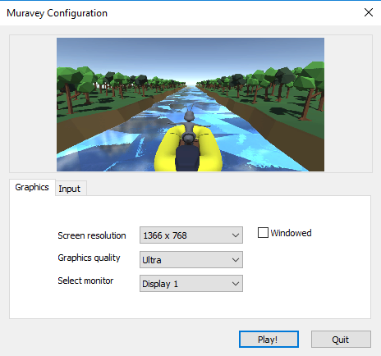

1. Tela Inicial

Ao executar o jogo, essa tela á aberta com alguma opções gráficas, e para iniciar o jogo basta clicar o botão Play!

Lembre-se que o computador deve estar conectado ao Kinect.

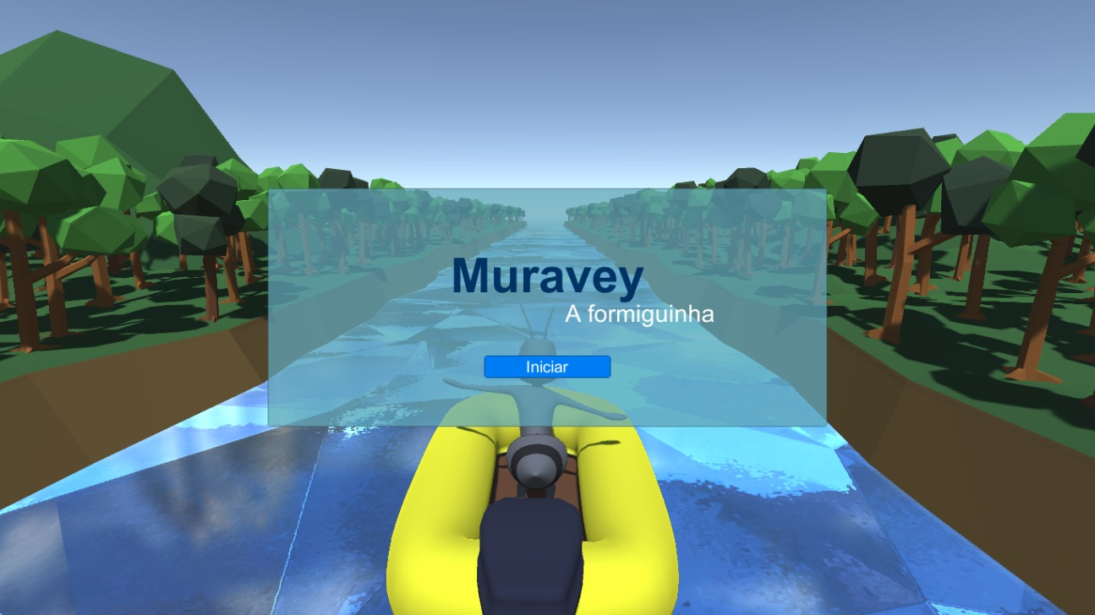

1. Abertura

Após o jogo ser aberto, essa é a abertura do jogo. Para jogar, basta clicar em Iniciar.

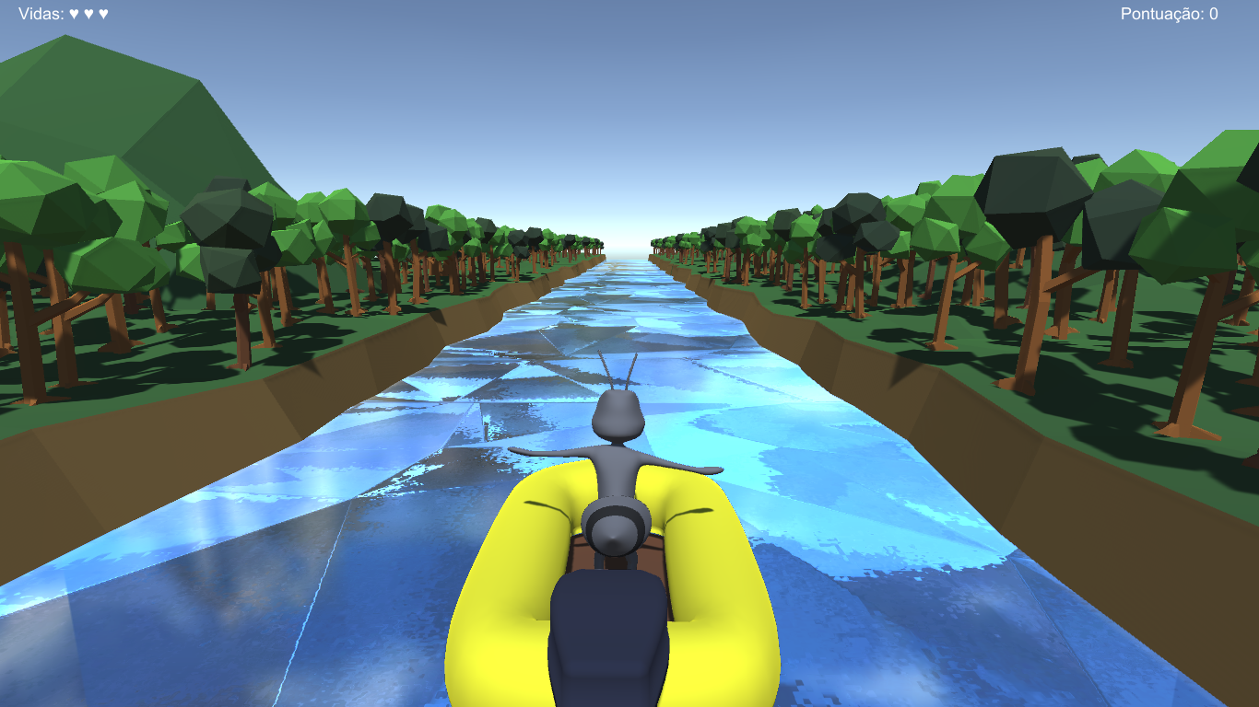

1. Jogando

Quando o jogo inicia, aparecem no canto superior esquerdo a quantidade de vidas, e no superior direito a pontuação.

A cada resposta incorreta é perdida uma vida, e a cada 100 pontos acumulados, ganha uma vida, são no máximo três. A cada acerto são ganhos 10 pontos.

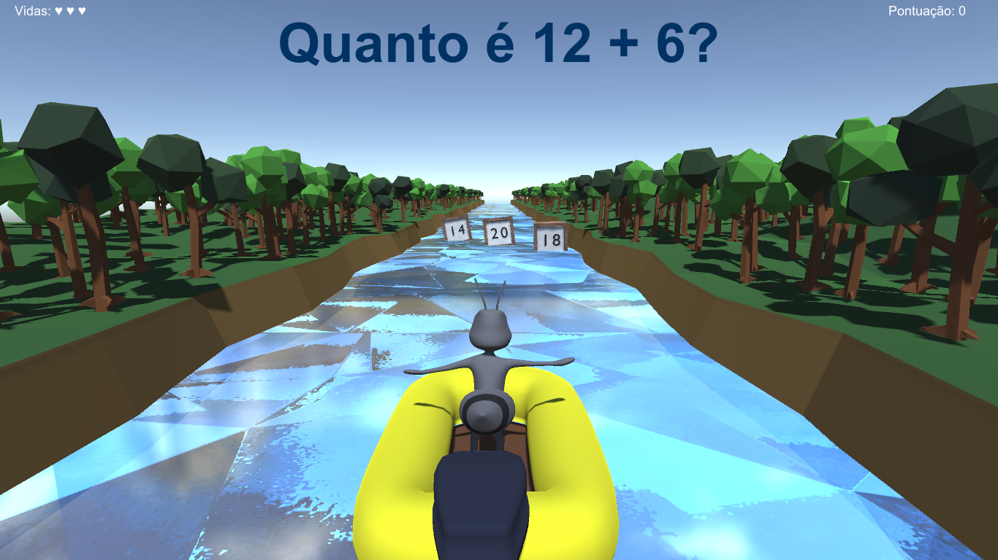

1. Resolvendo os cálculos

Para resolver os cálculos, basta o jogador, em frente à câmera do Kinect, se movimentar para os lados para fazer o barco se movimentar, e assim atingi a caixa que contém a resposta correta, são apenas 3 posições possíveis.

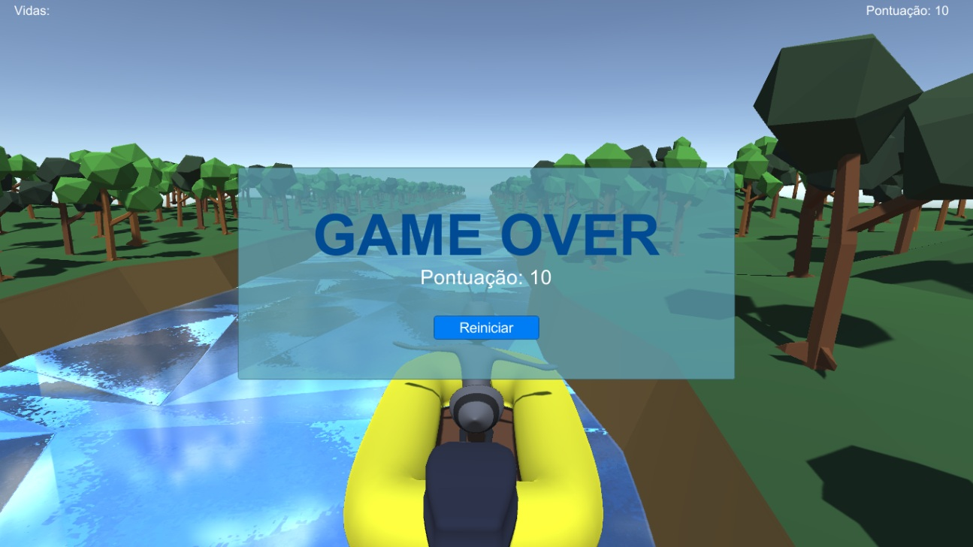

1. Game over

Caso perca o jogo, a tela acima aparece, e basta clicar em Reiniciar para continuar.